Tilki Kitap Tanıtım Bülteni
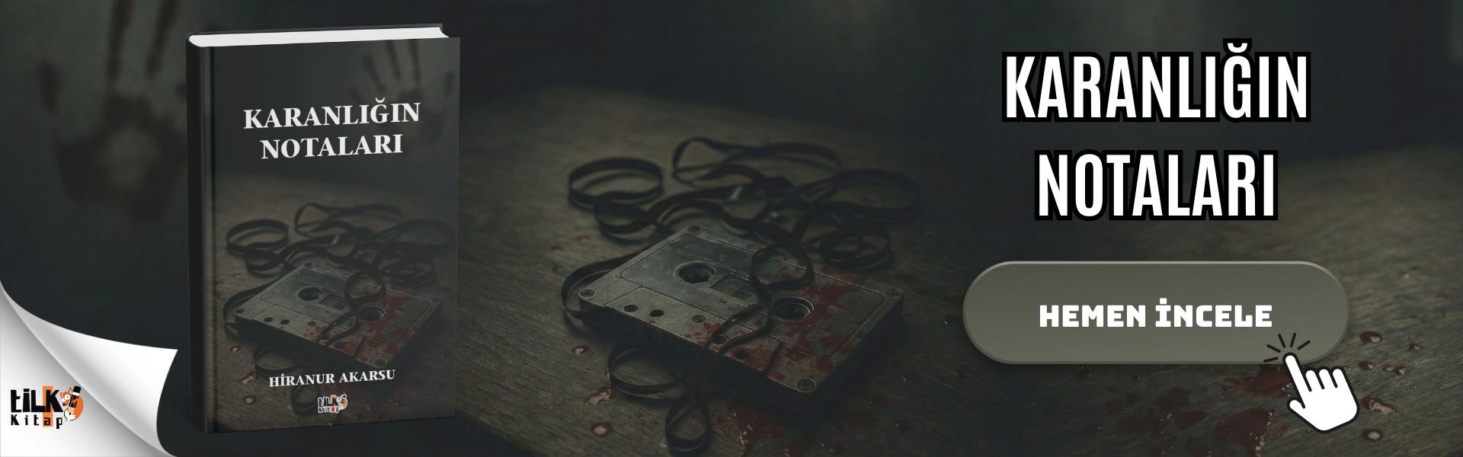 | Eser Adı: 5 kasım  Yazar Adı: Deneme Emrah Deneme Celik  Alt Başlık: 5 kasım  Üst Başlık: 5 kasım  Cilt Bilgisi: AMERİKAN  Kitap Dili: Türkçe  Eser Tipi: Orjinal  İç Sayfa: 2. HAMUR SB 60  Kapak: KUŞE AMERİKAN 230  Selefon Türü: MAT SELEFON  Basım Tarihi: 2020  Sayfa Sayısı: 0  Kitap Boyutları: 135 X 195 mm  ISBN No:  Etiket Fiyatı: 110,00 TL  Kurucu: Emrah Çelik  İşletme Koordinatörü: Fatih Can  Mizanpajcı: Senem Yıldırım  Kapak Grafikeri: Senem Yıldırım  Editör Görevlisi: Deneme editor
Kitap Tanıtım Yazısı : (Arka Kapak)

EDFC XCCX
Kitabın detay sayfasına buradan ulaşabilirsiniz :
https://www.vernokitap.com/kitaplar/kitap-baski-deneme-emrah-deneme-celik-5-kasim-820.html
Tilki Kitap

